- url模块
获取路径
parse模块是用来解析路径
url.parse(路径，true)吧路径
url.format()和上边的parse相反
这里的参数是一个对象
url.resolve(url,参数)可以替换或是追加
- supervisor
修改代码后自动重启服务
nm install supervisor -g
这里的安装最好是全局安装
使用方法
supervisor app.js
- CommonJs
自定义模块的规定
exports
module.exports
该文件作为模块使用
在使用exports.app=app的时候，在引入改模块的时候有点啰嗦
对于node_module中文件是直接引入的require(‘module’)
自己写的js放到node_module文件夹下也可以用引入模块的方式尽心引入
在node_module中创建的文件夹下是js文件需要用json文件
生成json的写法
进入node_module文件下的app文件夹中，然后npm init --yes
这种方法是强制生成一个package.json的配置文件
这用引入的整体写法
require(‘app’)
在node_module文件夹下创建一个app的文件夹
在app文件夹下创建一个app.js文件
然后在该文件夹下用 npm init --yes强制生成一个package.json的配置文件
就可以用了
- 包npm
学nodejs就是学各个模块
npm包是自定义的包上传到npm的服务器
cnpm和npm的区别
npm是安装的包是从国外服务器上下载的
cnpm是淘宝自己做的一个镜像，服务器是在国内，对于一些模块不是最新的，因为cnpm的各个包是从国外的服务器上更新过来的，但是实际上是差不多的cnpm会10分钟跟新一次
npm中查看包的版本的写法
npm info jquery为查看jquer的版本，有哪些版本
指定版本安装
npm install jquery@1.8.2为安装1.8.2版本的jquery
- 命令框中的清空当当前窗口
cls
- 包的信息
包中的package.json
强制生成package.json的方法npm init --yes
md5加密模块
- 包的信息写入package.json
--save或是--save-dev
--save 对应的是dependencies，该对象里边设置当前程序所依赖的其他包
--save-dev 对应的是devDependencies,该对象是用来配置当前程序所依赖的其他包，只会下载模块，而不下载这些模块的测试和文档框架
- fs模块解析
- stat用来判断是文件还是文件夹
var fs=require('fs');
fs.stat('files',function (err,state) {
if(!err){
console.log(state.isFile());
console.log(state.isDirectory());
}
})
isFile()判断是否是文件
isDirectory()判断是否是文件夹内
- Fs.mkdir创建文件夹
fs.mkdir('css',function (err) {
if(!err){
console.log('创建成功');
}
})

- writeFile
fs.writeFile('files/files.txt','hello','utf8f',function (err) {
if(!err){
console.log('写入成功');
}
})
文件不存在会自动创建
文件存在覆盖
- fs.appendFIle
追加文件
fs.appendFile('files/hello.txt','this is new file','utf8',function (err) {
if(!err){
console.log('创建成功');
}
})
这里创建完文件后会往文件中追加数据，不会覆盖

- fs.readFile
fs.readFile('files/hello.txt',function (err,data) {
if(!err){
console.log(data.toString());
}
})
这里获取的数据默认是buffer类型的
需要转换一下

- fs.readDir
读取目录
fs.readdir('files',function (err,data) {
if(!err){
console.log(data);
}
})
会读取文件夹下的文件的所有内容
- Fs.rename
重命名
fs.rename('./html','css',function (err) {
if(!err){
console.log('修改成功');
}
})
修改原来的文件名称
剪切文件
fs.rename('files/hello.txt','css/world.txt',function (err) {
if(!err){
console.log('修改成功');
}
})
把原来的文件移动位置并且修改，名称
- fs.rmdir
删除目录
fs.rmdir('css',function (err) {
if(!err){
console.log('删除成功');
}else{
console.log(err);
}
});
这里删除的目录必须为空
- fs.ublink
删除文件
fs.unlink('css/world.txt',function (err) {
if(!err){
console.log('文件删除成功');
}
})

- 对于删除文件目录和目录下的文件时候
fs.readdir('css',function (err,data) {
if(!err){
fs.unlink('css/'+data[0],function (errs) {
if(!errs){
console.log('文件删除成功');
fs.rmdir('css',function (errss) {
if(!errss){
console.log('目录删除成功');
}
})
}
})
}
})
删除文件夹你的时候要联合删除文件的方法一块使用

- fs模块(中)
- 问题补充
对于for循环
for(var i=0;i<5;i++){}
当执行到i=5的时候，for循环内部的方法是不执行的，也就是说i=4,的时候是执行for内部的函数的，但是最后的值是i=5
- 对于判断一个文件是文件夹还是文件的方法fs.stat()为异步

- fs模块(下)
- 文件流的读取
var string='';
var creatFile=fs.createReadStream('files/files.txt');
creatFile.on('data',function (states) {
string+=states
})
creatFile.on('end',function () {
console.log(string);
})

- 文件流的写入
var writeFiless=fs.createWriteStream('files/files.txt');
writeFiless.write('hello 山东省济南市','utf8');
writeFiless.end();
writeFiless.on('finish',function () {
console.log('写入完成');
});
writeFiless.on('error',function () {
console.log('写入失败');
})

- 管道流
var rfile=fs.createReadStream('files/files.txt');
var wfile=fs.createWriteStream('files/www.txt');
rfile.pipe(wfile);

- http服务
- path模块
Path模块
Var path=require(‘path’);
Path.extname(‘index.html’),
返回一个.html
这里是返回后缀
- 对于空页面
在往浏览器中中输出页面的时候要用404
- 对于页面中的css或是js的引入
var fs=require('fs');
var http=require('http');
var path=require('path');
http.createServer(function (req,res) {
var getUrl=req.url;
if(getUrl=='/'){
getUrl='index.html'
}
if(getUrl!='/favicon.ico'){
var getHref=getName(path.extname(getUrl));
res.writeHead(200,{"Content-Type":getHref+";charset:'utf8'"})
fs.readFile('html/'+getUrl,function (err,data) {
res.write(data);
res.end()
})
}
}).listen(8888);
function getName(name) {
switch (name){
case '.css':
return 'text/css';
case '.html':
return 'text/html';
}
}
Path模块是获取文件的后缀（之前的错误理解，需要设置公共文件static）
- 配置文件路径（css，js，图片，json文件）
这里对于图片、css、js等文件的类型写成一个json文件
大约400多种，包括视频音频
用fs获取的json文件为一个字符串，需要转化为json对象
JSON.parse(data.toString())
读取这个文件的时候，fs.readFileSycn()为异步

- 完全非阻塞IO
处理高并发
- 处理异步获取数据，在外部无法访问的问题
fs.readFile()
第一种方法：回调函数
var fs = require('fs');
function getJson(callback) {
fs.readFile('html/txt.json', function (err, data) {
callback(data.toString())
})
}
getJson(function (reslute) {
console.log(reslute);
})

- 第二种方法
用events处理
用绑定事件的方法
Events模块主要用来绑定事件
如：
var event=require('events');
var setEvt=new event.EventEmitter();
setEvt.on('fun',function (data) {
console.log('this is a event');
console.log(data);
});
setTimeout(function () {
setEvt.emit('fun','数据')
},2000)
Emit中的第二个参数为实例化中的数据，或是on中的回调函数的参数接受

- 静态文件托管、 GET POST路由 EJS模板引擎（上）
静态文件托管，就是把文件封装
- 路由
var http = require('http');
var url = require('url');
http.createServer(function (req, res) {
var getUrl = url.parse(req.url).pathname;
res.writeHead(200, {"Content-Type": "text/html;charset:'utf8'"});
if (getUrl != '/favicon.ico') {
console.log(getUrl);
if (getUrl == '/login') {
res.end('login')
} else if (getUrl == '/submit') {
res.end('submit')
} else if (getUrl == '/name') {
res.end('name')
} else {
res.end('index.html')
}
}
}).listen(8888);
这里是配置的登录的路由
- EJS模板引擎
ejs的文件就是html的模板
var http = require('http');
var url = require('url');
var ejs=require('ejs');
http.createServer(function (req, res) {
var getUrl = url.parse(req.url).pathname;
res.writeHead(200, {"Content-Type": "text/html;charset:'utf8'"});
if (getUrl != '/favicon.ico') {
if (getUrl == '/login') {
ejs.renderFile('views/index.ejs',{},function (err,data) {
res.end(data)
})
} else if (getUrl == '/submit') {
res.end('submit')
} else if (getUrl == '/name') {
res.end('name')
} else {
res.end('index.html')
}
}
}).listen(8888);
ejs模块的使用方法
Ejs.renderFile()和fs.readFile()差不多
数据传递的使用
var http = require('http');
var url = require('url');
var ejs=require('ejs');
http.createServer(function (req, res) {
var getUrl = url.parse(req.url).pathname;
var strings="山东省济南市历城区大明湖";
res.writeHead(200, {"Content-Type": "text/html;charset:'utf8'"});
if (getUrl != '/favicon.ico') {
if (getUrl == '/login') {
ejs.renderFile('views/index.ejs',{
msg:strings
},function (err,data) {
res.end(data)
})
} else if (getUrl == '/submit') {
res.end('submit')
} else if (getUrl == '/name') {
res.end('name')
} else {
res.end('index.html')
}
}
}).listen(8888);
ejs中的模板接受的方式为<%=data%>
<!doctype html>
<html lang="en">
<head>
<meta charset="UTF-8">
<title>view</title>
</head>
<body>
<h2>this is ejs files</h2>
<h1><%=msg%></h1
</body>
</html>
对于数组的传递
http.createServer(function (req, res) {
var getUrl = url.parse(req.url).pathname;
var strings="山东省济南市历城区大明湖";
var list=['德州市','济南市','青岛市','烟台市','威海市','潍坊市']
res.writeHead(200, {"Content-Type": "text/html;charset:'utf8'"});
if (getUrl != '/favicon.ico') {
if (getUrl == '/login') {
ejs.renderFile('views/index.ejs',{
msg:strings,
list:list
},function (err,data) {
res.end(data)
})
} else if (getUrl == '/submit') {
res.end('submit')
} else if (getUrl == '/name') {
res.end('name')
} else {
res.end('index.html')
}
}
}).listen(8888);
ejs中的模板渲染
<ul>
<% for(var i = 0;i < list.length;i++) { %>
<li><%= list[i] %></li>
<% } %>
</ul>
对于需要解析html标签的ejs中的写法
<%-data%>
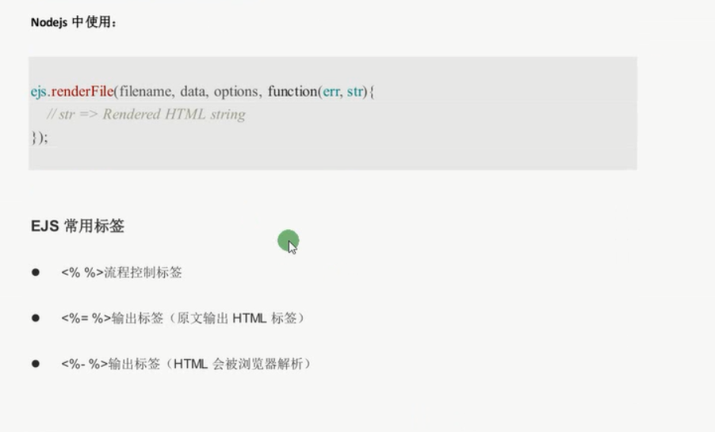
- GET、POST
GET传值接受的写法
http.createServer(function (req, res) {
var getUrl = url.parse(req.url,true).pathname;
res.writeHead(200, {"Content-Type": "text/html;charset:'utf8'"});
if (getUrl != '/favicon.ico') {
if (getUrl == '/login') {
ejs.renderFile('views/login.ejs',{
},function (err,data) {
res.end(data)
})
} else if (getUrl == '/dologin') {
console.log(url.parse(req.url,true).query);
res.end('dologin')
} else if (getUrl == '/name') {
res.end('name')
} else {
res.end('index.html')
}
}
}).listen(8888);
用路由中的url.parse(req.url,true).query；这里的参数true为把地址转为对象
ejs模板中的写法
<form action="/dologin" method="get">
<input type="text" name="user">
<input type="password" name="password">
<input type="submit" value="提交">
</form>
POST接受的写法
var http = require('http');
var url = require('url');
var ejs=require('ejs');
http.createServer(function (req, res) {
var getUrl = url.parse(req.url,true).pathname;
var getLsit=''
res.writeHead(200, {"Content-Type": "text/html;charset:'utf8'"});
if (getUrl != '/favicon.ico') {
if (getUrl == '/login') {
ejs.renderFile('views/login.ejs',{
},function (err,data) {
res.end(data)
})
} else if (getUrl == '/dologin') {
req.on('data',function (chunk) {
+=chunk;
})
req.on('end',function () {
res.end(getLsit)
})
} else if (getUrl == '/name') {
res.end('name')
} else {
res.end('index.html')
}
}
}).listen(8888);
Post的接受用req的绑定事件（data和end）
- 路由模块封装（express）
用model.expres或是expres.app的方法封装
- ejs模板引用ejs模板
模板之间的引用include
<!doctype html>
<html lang="en">
<head>
<meta charset="UTF-8">
<title>Document</title>
</head>
<body>
<h2>this is index</h2>
<% include ./home.ejs %>
</body>
</html>
被调用的模板
<h3>this is home</h3>
其余的什么都不用写

- Express的封装
- 简单封装方法
var http=require('http');
var G={}
var app=function (req,res) {
if(G['login']){
G['login'](req,res)
}
}
app.get=function (string,callback) {
G[string]=callback
}
http.createServer(app).listen(8888)
app.get('login',function (req,res) {
console.log('login123');
res.end('login')
})
var http=require('http');
var G={}
var app=function (req,res) {
if(G['login']){
G['login'](req,res)
}
}
app.get=function (string,callback) {
G[string]=callback
}
http.createServer(app).listen(8888)
app.get('login',function (req,res) {
console.log('login123');
res.end('login')
})

- 整体封装
var http=require('http');
var url=require('url');
var G={}
var app=function (req,res) {
var pathname=url.parse(req.url).pathname.replace('/','');
if(G[pathname]){
G[pathname](req,res)
}
}
app.get=function (string,callback) {
G[string]=callback
}
http.createServer(app).listen(8888)
app.get('login',function (req,res) {
res.end('login')
})
app.get('name',function (req,res) {
res.end('name')
})
app.get('',function (req,res) {
res.end('home')
})
另外一种去掉斜杠的方法为
在注册的app.get内部给G[]里边的方法加上斜杠，（过滤）
然后在app()方法内部获取的url的尾部加上‘/’，
这样做的目的是为了是G[]内部的对象方法的名称统一
都为G[‘/login/’]

- 注册方法的新思维
var G={}
var app=function (req,res) {
if(G['login']){
G['login'](req,res)
}
}
app.get=function (string,callback) {
G[string]=callback
}
app.get('login',function () {
console.log('login123');
})
app('res','res')
整体思路
创建两个对象
G为在app内部进行注册的对象
app是用来注册和实例化G的
整体式对于G来讲只是进行初测，和执行，都是在app的内部

